31208
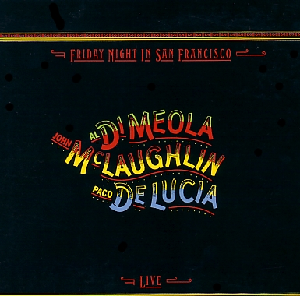

PACO DE LUCIA
FRIDAY NIGHT IN SAN FRANCISCO (1981 - Live)

1 MEDITERRANEAN SUNDANCE - RIO ANCHO

Archivio Bottega:
0, Paco de Lucia - MEDITERRANEAN SUNDANCE - RIO ANCHO
Afflamencati - [Ida y Vuelta]
Instrumental Rumba , con Guit.e ritmica
Capotasto: NN - Note Varie:

2 SHORT TALES OF THE BLACK FOREST

Archivio Bottega:
0, Paco de Lucia - SHORT TALES OF THE BLACK FOREST
(Altro)

3 FREVO RASGADO

Archivio Bottega:
0, Paco de Lucia - FREVO RASGADO
(Altro)

4 FANTASIA SUITE

Archivio Bottega:
0, Paco de Lucia - FANTASIA SUITE
(Altro)

5 GUARDIAN ANGEL

Archivio Bottega:
0, Paco de Lucia - GUARDIAN ANGEL
(Altro)

